1º A y B
Chicos/as: Les doy la bienvenida a nuestra materia: “Informática”, dicha palabra proviene de INFOR (información) y MATICA (automática), es decir: tratamiento automático de la información, esto es el tratamiento/procesamiento de la información utilizando computadoras.
Comenzaremos conociendo sobre el funcionamiento de Internet, les deseo un muy buen comienzo de cursada, les recuerdo que como su profesor estoy abierto a cualquier consulta que quieran hacerme, además de leer, estudiar, practicar y experimentar los conocimientos que vamos sumando también necesitamos preguntar para poder aprender.
Prof. Ing. Hernán Ledesma.

Actividad: Introducción a Internet
Fecha de entrega: hasta el lunes 23 de marzo inclusive
1) Mirá el video: "¿Cómo funciona Internet?"
https://www.youtube.com/watch?v=rw41W8crZ_Y
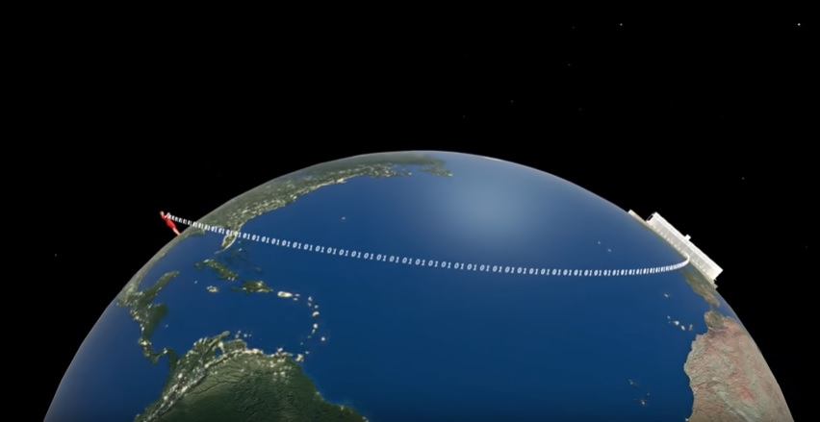
2) Explicá con tus palabras qué es Internet.
3) ¿Cuál es la función de un servidor?
4) ¿Qué es una dirección IP y un nombre de dominio?
5) ¿Cómo se relacionan las direcciones IP con los nombres de dominio?
6) Comentá algo que te haya llamado la atención del video.

